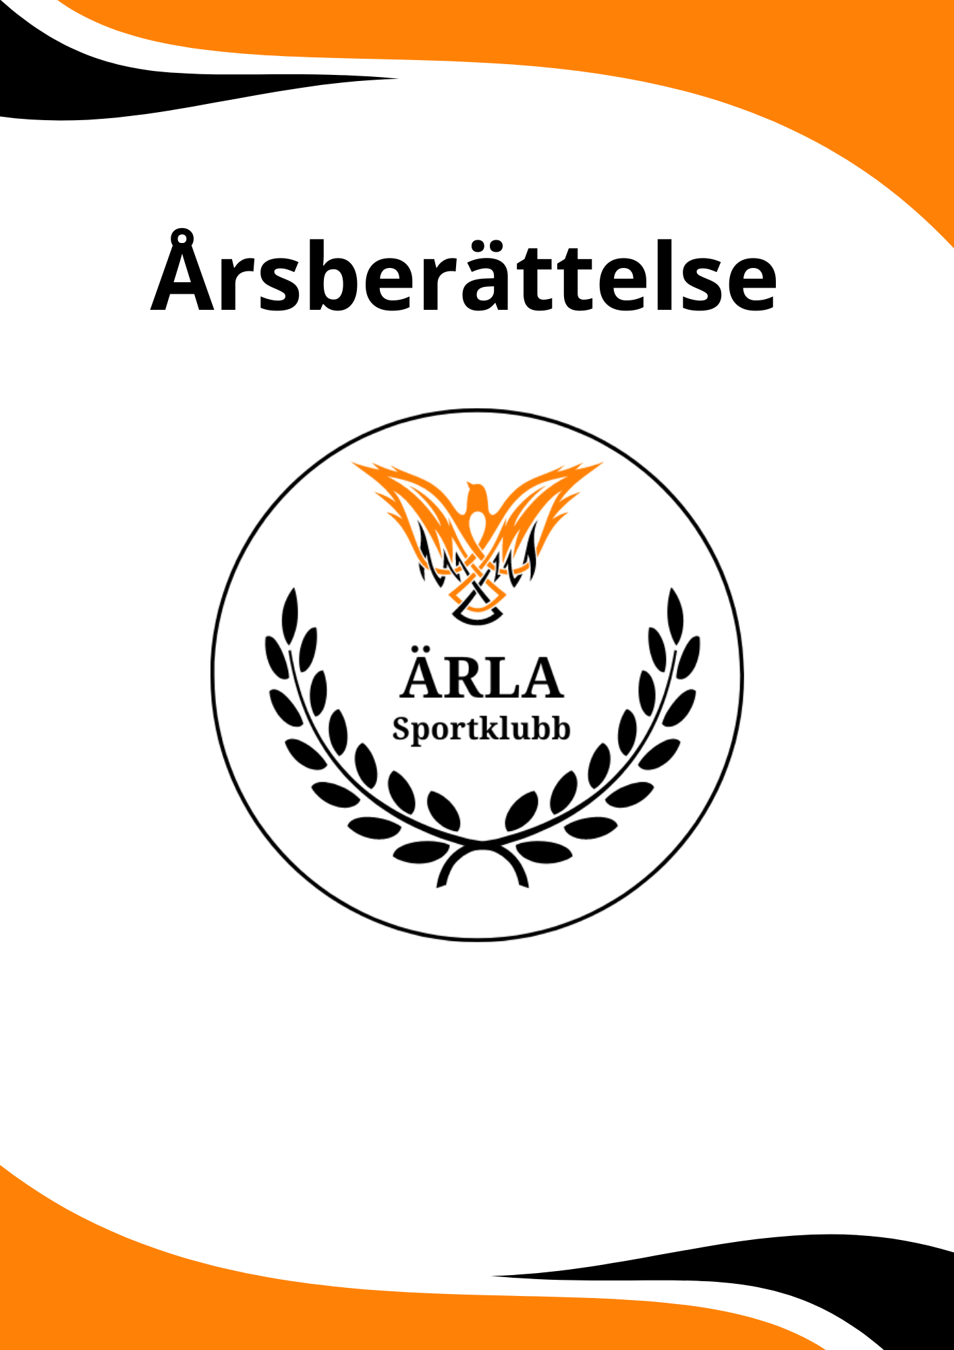

2022

INLEDNING
Den 12 februari 2022 så skapades en ny klubb i Ärla som fick namnet Ärla Sportklubb.
Den 9 mars så blev vi godkända som förening av Skatteverket och den 8 Juli så blev vi godkända av frisbeegolfförbundet och RF som idrottsförening. Under den sista halvan av året så blev vi även medlemmar i friidrottsförbundet och skidförbundet.
Vi har också hunnit skapa en logga och beställa vår första omgång profilkläder.
Under året har vi fått 63 nya medlemmar
Vi gjorde ett positivt ekonomiskt resultat på 118 715 kr.

STYRELSE
Styrelsen har bestått av
Ordförande Alexander Thysell Vice Ordförande Joakim Ekström Sekreterare Bjarne Thysell Kassör Jennie Ekström
Ledamot Daniel Ekström
Under året har 2 styrelsemöten genomförts + flera telefonmöten.
Vi har haft ett startmöte och 2 årsmöten.
Jennie Ekström har representerat styrelsen på ett möte med RF-sisu under året och Alexander Thysell, Daniel Ekström och Jennie Ekström har närvarat på ett möte med Kultur och Fritid för att bli en stödberättigad förening.

REPRESENTATION
Bjarne Thysell har närvarat vid möten för arrangemanget KFS Eskilstuna runt under året.

VERKSAMHETEN
Under året så har vi bedrivit både ungdom, junior, senior, elit och motions träning. Vi har haft ca 70 aktiviteter.
Vi har haft en kunnig tränarstab som hjälpt till att bedriva träning flera dagar veckan i de olika sporterna.
Under året har vi fått 63 nya medlemmar
Vi har haft en årsavslutning i december där vi var i Rekarnes gymnastikhall och spelade spökboll innan några gick och åt mat tillsammans.

ARRANGEMANG
Vi har varit medarrangörer på KFS Eskilstuna runt som genomfördes i september.

UTBILDNINGAR
Under året så har 12 tränare gått grundutbildning för tränare för att få lite nya idéer och inspiration.
3 ledare har gått Trygg idrott
1 ledare har gått extern och intern kommunikation, sociala medier, och redovisning

EKONOMI
Under året har vi hjälpt till vid flera arrangemang och varit medarrangörer på en tävling. Vi har fått hjälp av flera sponsorer under året.
Vi har haft bra ekonomiska förutsättningar och har kunnat vissa ett positivt resultat på 118 715 kr.
Totalt har vi haft 246 559 kr i
inkomster under året som är
fördelade i dessa kategorier

Och totalt 127 935kr i
utgifter som är fördelande
procentuellt i dessa kategorier.

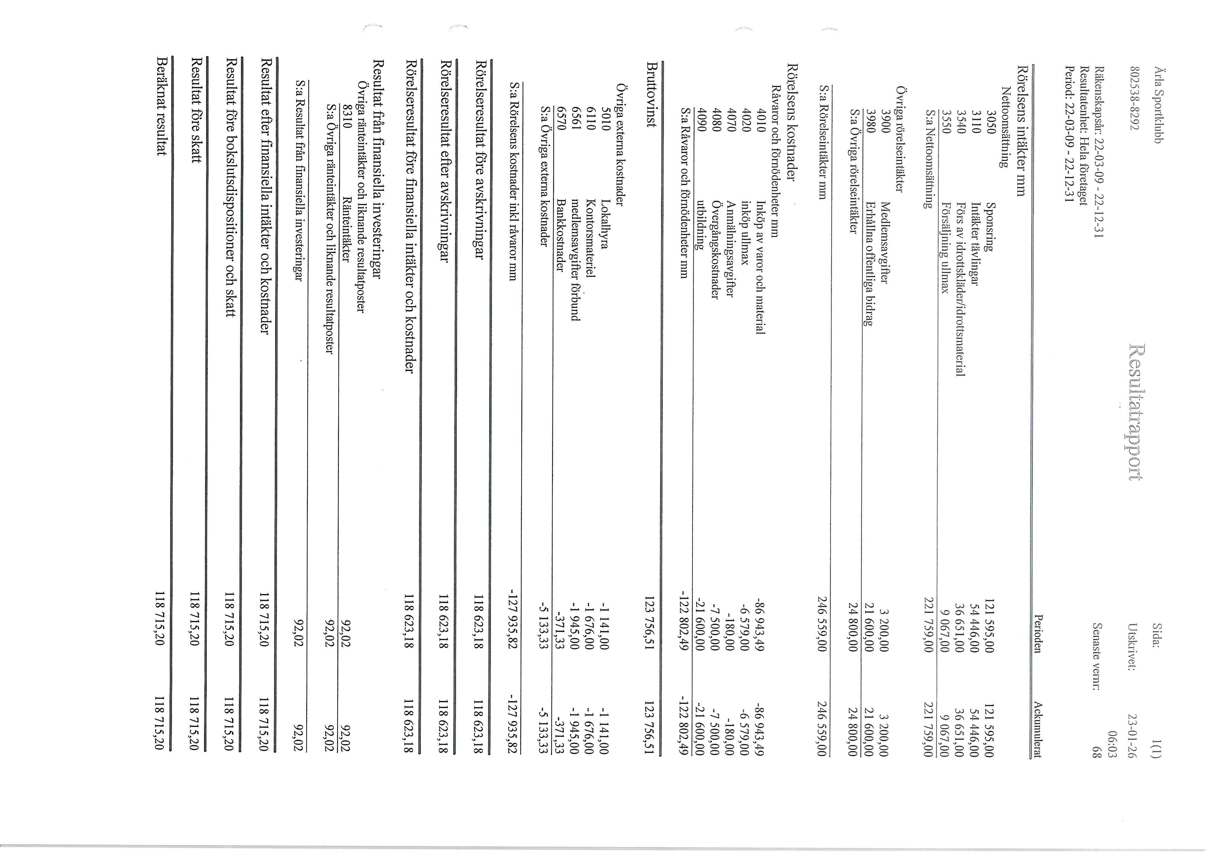

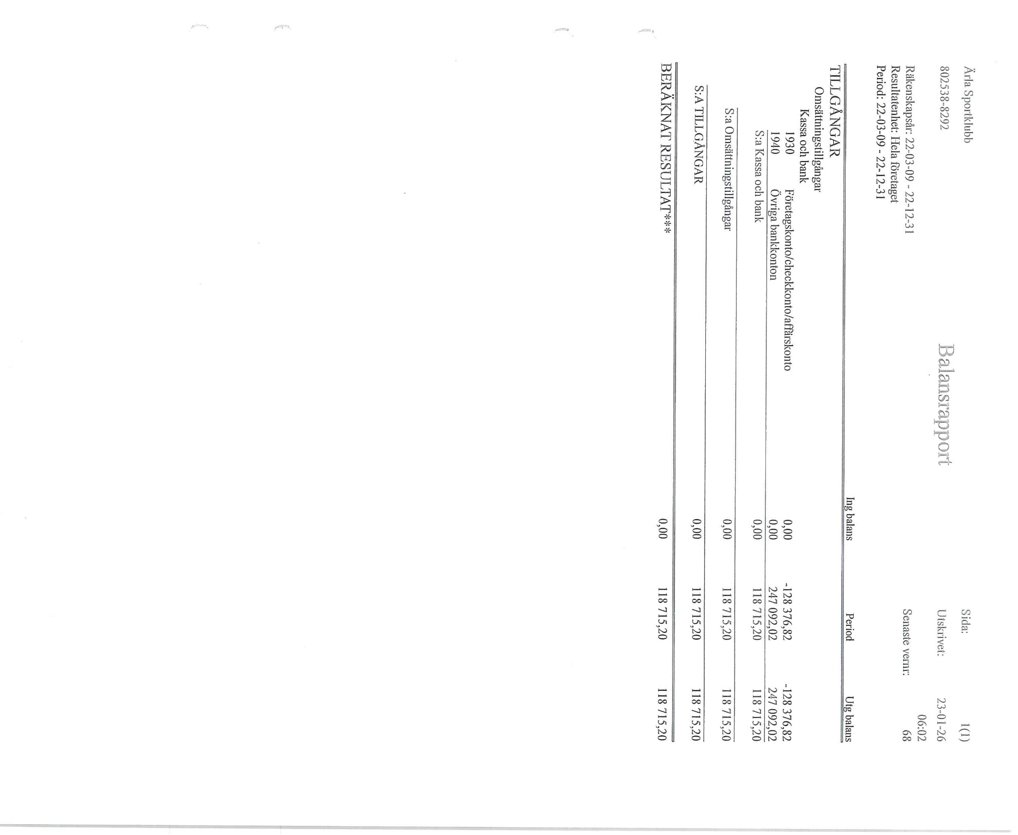

ÖVRIGT
Ett stort tack till aktiva och ledare som hjälpt oss detta första år. Tack till sponsorer och Eskilstuna kommun för värdefullt bidrag och stöd. Vi ser framemot de kommande åren.

Eskilstuna den 4/2 2023
Alexander Thysell Bjarne Thysell Daniel Ekström

Joakim Ekström Jennie Ekström

